

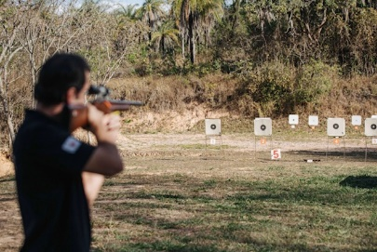

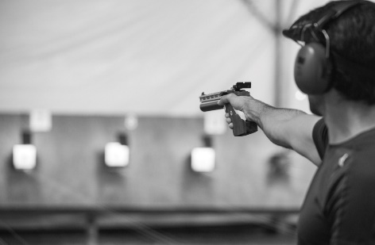

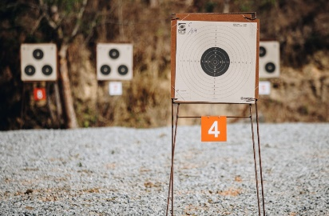

***PROGRAMA***

***FINAL DO CAMPEONATO MINEIRO 2023***

***CPR – CARABINA, PISTOLA E RIFLE***

***Data: 20,21 e 22 de outubro de 2023***

***Local: CMC – Clube Mineiro de Caçadores, Santa Luzia, MG***

*A FEDERAÇÃO MINEIRA DE TIRO ESPORTIVO – FMGTE* convida todos seus filiados e competidores do Campeonato Mineiro 2023 a participarem da Final de CPR que acontecerá nas dependências do CMC – Clube Mineiro de Caçadores, em Santa Luzia, MG, no período de 20 a 22 de outubro de 2023.

**1 - DADOS GERAIS DA COMPETIÇÃO**

***A - Local:*** CMC – Clube Mineiro de Caçadores – Rua Gama Neto, 1120 – Barreiro do Amaral, CEP: 33015-620,

Santa Luzia, MG.

***B - Delegado Técnico da competição:*** Walter José de Almeida.

***C - JURIA:*** **ALMIR** Lopes matrícula FMGTE 43

Rodrigo **RAJÃO** Santiago matricula FMGTE 106

**DIEGO** Gontijo Veloso matrícula FMGTE 1527

***D - Participantes:*** Todos atletas federados e em dia com a FMGTE até a data de 18/10/2023.

***E - Premiação:*** Conforme Regulamento do Campeonato, item 3.2.2, imediatamente após o témino de cada prova, serão divulgados os campeões dessas provas, que receberão no local suas premiações (medalhas e troféus).

***F - Inscrições:*** As inscrições serão feitas somente de forma on-line através de nossa página [www.fmgte.org.br](http://www.fmgte.org.br) e o pagamento será somente efetuado via **PIX**, conforme instruções no momento da inscrição. Os atletas que forem fazer reentradas em provas, deverão já efetuar antecipadamente a inscrição e pagamento das reentradas. Não haverá inscrições no local da prova, exceto por aprovação e critério do Delegado Técnico da Competição. Não haverá reembolso de inscrições não utilizadas. As inscrições poderão ser feitas no período de 03/10/2023 até 18/10/2023. Será cobrada uma taxa de arbitragem no valor de R$ 20,00 **por atleta**, independente do numero de inscrições desse atleta.

***G - Incidentes e Protestos:***  Todo protesto deve obrigatoriamente ser oficializado através do formulário *“Formulário de Protesto”*, mediante pagamento de R$ 50,00 (ciquenta reais). Acatando a JURIA o protesto, o valor será devolvido ao atleta.

***H - Transporte:*** Não haverá transporte organizado pela FMGTE. Cada competidor deverá providenciar seu próprio transporte.

***I - Hospedagem:*** A FMGTE informa a seguir opções de hospedagem na cidade de Santa Luzia e Belo Horizonte. Cada competidor deverá fazer sua reserva diretamente nos estabelecimentos, sem interveniência da FMGTE.

Hotel Casa Nova

Endereço: R. João Evangelista Dolabela, 72 - Centro, Santa Luzia - MG, 33010-300. Telefone: (31) 3641-3722

Pousada e Restaurante do Pireco

Endereço: R. Davis Dani Viana, 117 - Centro, Santa Luzia - MG, 33010-970. Telefone: (31) 3641-2768

Pousada Chão da Terra

Endereço: R. Pres. Afonso Pena, 81 - Boa Esperança, Santa Luzia - MG, 33035-250. Telefone: (31) 3641-4804

Hotel Ouro Minas

Endereço: Av. Cristiano Machado, 4001 - Ipiranga, Belo Horizonte - MG, 31160-413. Telefone: (31) 3429-4000

Ramada Encore Minascasa

Endereço: Av. Cristiano Machado, 3435 – Ipiranga, Belo Horizonte, MG, 31160-380. Telefone: (31) 3500-2780

***J - Regulamento das provas:*** Todas as provas seguem as regras da CBTE e ISSF, publicadas nos sites:

[www.cbte.org.br](http://www.cbte.org.br) e [www.issf-shooting.com](http://www.issf-shooting.com). (A federação reforça, em particular, o alerta aos atletas participantes da etapa final quanto às vestimentas na ocasião das competições – vide Regulamento CBTE 2023, pág. 18, item 2.11).

***K - Calendário de Provas:***

|  |  |  |  |
| --- | --- | --- | --- |
| Dia | Horário | Linha | Prova |
| Sexta  20 Out | 09:00 às 16:00  09:00 às 16:00  09:00 às 12:00  13:00 às 16:00 | 10m | Carabina Mira Aberta de Ar |
| 09:00 às 16:00 | 25m | Carabina Mira Aberta 25m/ Carabina CMP Rimfire (postos 01 a 05) |
| Duelo 20 Segundos |
| Duelo Light |
| 09:00 às 16:00 | 50m | Carabina Mira Aberta 50m/ Carabina CMP Rimfire |
| 09:00 às 16:00 | 100m | WRABF Ar Comprimido/ WRABF Fogo Circular (pistas com 25 e 50m) |
|  |  |  |  |
| Sábado  21 Out | 09:00 | 10m | Pistola de Ar Masculino e Pistola de Ar Feminino¹ |
| 13:00 às 14:15 | Carabina de Ar Masculino e Carabina de Ar Feminino¹ |
| 14:30 às 16:00 | Carabina Mira Aberta de Ar |
| 09:00 às 16:00 | 25m | Carabina Mira Aberta 25m/ Carabina CMP Rimfire |
| Duelo 20 Segundos |
| Duelo Light |
| 09:00 às 16:00 | 50m | Carabina Mira Aberta 50m/ Carabina CMP Rimfire |
| 09:00 às 16:00 | 100m | WRABF Ar Comprimido/ WRABF Fogo Circular (pistas com 25 e 50m) |
| 90:00 às 12:00 | 200m | Carabina NRA Sporting Rifle (pista com 100m) |
| 13:00 às 16:00 | 300m | Carabina F-Class |
|  |  |  |  |
| Domingo  22 Out | 09:00 às 11:00 | 10m | Carabina Mira Aberta de Ar² |
| 09:00 às 11:00 | 25m | Carabina Mira Aberta 25m |
| Duelo 20 Segundos |
| 9:00 às 11:00 | 50m | Carabina Mira Aberta 50m |
| 14:00 |  | Encerramento do campeonato |

1 – Havendo postos disponíveis, também Carabina Mira Aberta de Ar, desde que com um posto livre entre os grupos;

2 – Havendo necessidade, poderá se oferecer as provas de Pistola de Ar e Carabina de Ar, desde que solicitado até a sexta-feira, 13/10/2023.